天邦食品股份有限公司预重整案

债权申报指引

天邦食品股份有限公司预重整管理人
二〇二四年九月

天邦食品股份有限公司预重整案
债权申报指引文件目录

序号 | 文件名称
1 | （2024）浙02民诉前调595号预重整《决定书》
2 | （2024）浙02民诉前调595号指定预重整管理人《通知书》
3 | 债权申报须知
4 | 债权申报表（范本）
5 | 债权申报材料目录（范本）
6 | 法定代表人（负责人）身份证明（范本）
7 | 授权委托书（范本）
8 | 工作人员身份证明（范本）
9 | 送达地址确认书（范本）
10 | 承诺函（范本）

（2024）浙02民诉前调595号预重整《决定书》

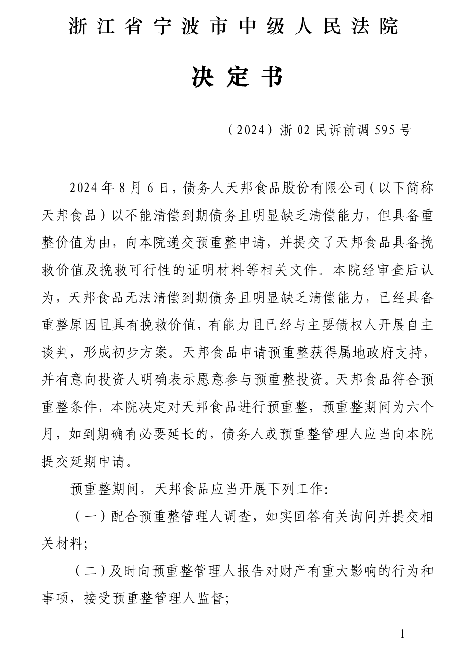

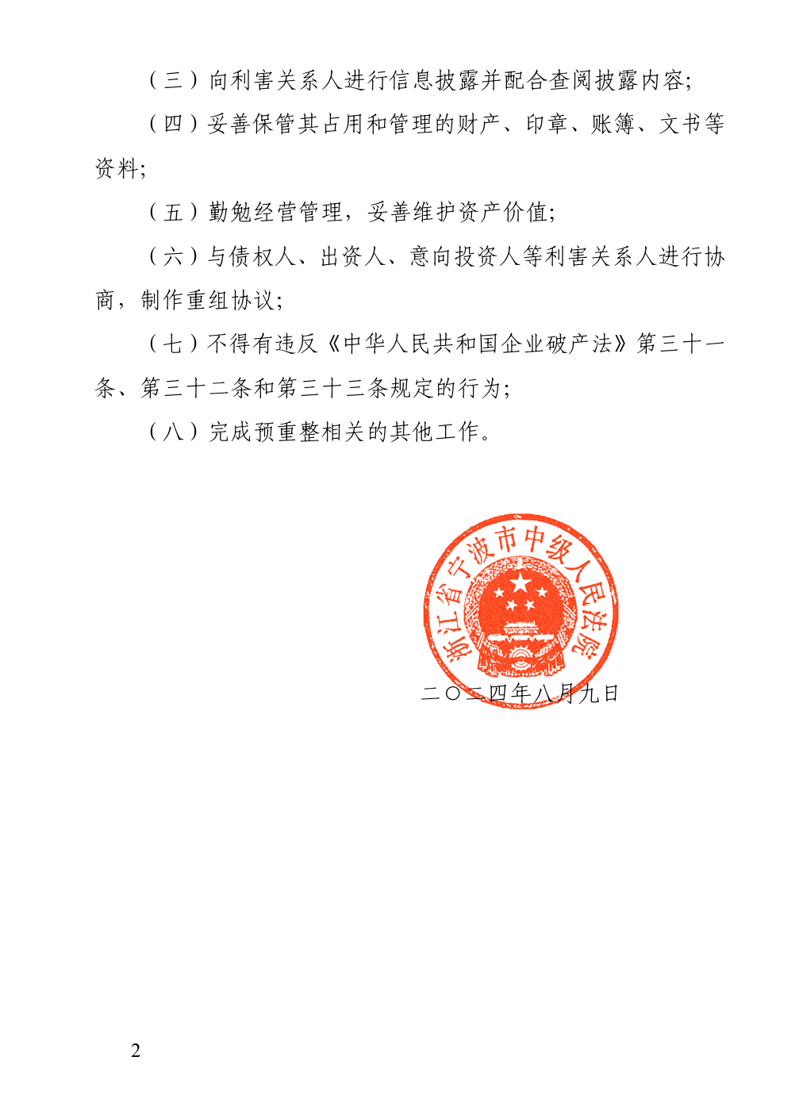

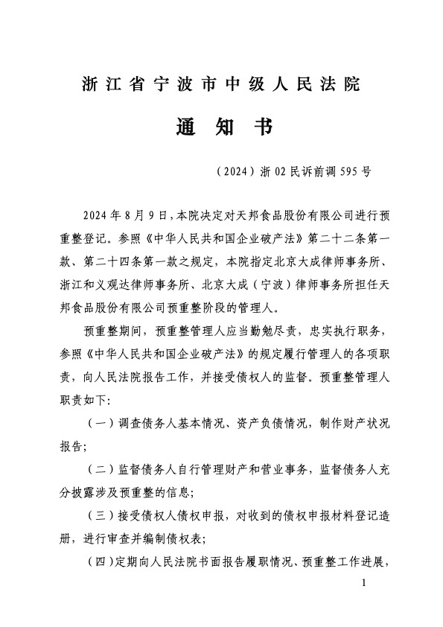
（2024）浙02民诉前调595号指定预重整管理人《通知书》

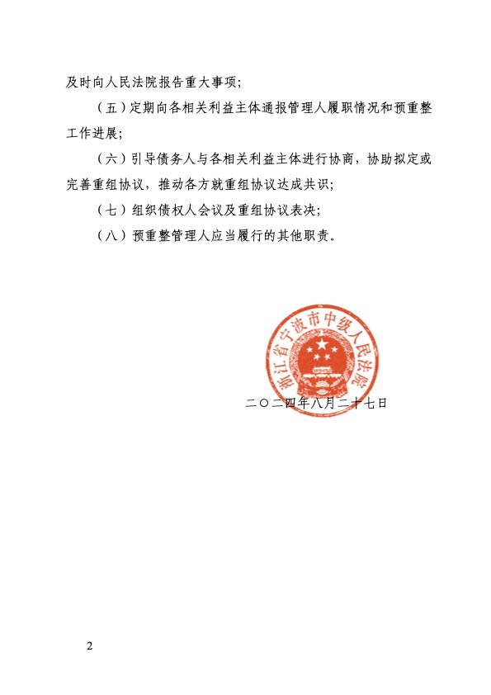
债权申报须知

尊敬的债权人：
2024年8月9日，浙江省宁波市中级人民法院（以下简称“宁波中院”或“法院”）作出（2024）浙02民诉前调595号《决定书》，决定启动天邦食品股份有限公司（以下简称“天邦食品”）预重整。2024年8月27日，宁波中院指定北京大成律师事务所、浙江和义观达律师事务所、北京大成（宁波）律师事务所担任天邦食品预重整阶段的管理人（以下简称“预重整管理人”）。
为明确债权申报的有关事项，帮助各位债权人顺利进行债权申报，现就提交债权申报材料的相关注意事项说明如下，请各位债权人认真阅读，并按照要求尽快提交债权申报材料。竭诚感谢您对预重整管理人工作的理解和支持！
一、债权申报主体及方式
对天邦食品享有债权的自然人、法人或非法人组织，均可向预重整管理人进行债权申报。未到期的债权、附条件、附期限的债权和诉讼、仲裁未决的债权，相关债权人亦可向预重整管理人申报债权。为尽快梳理天邦食品债权情况，依法维护各位债权人的利益，请各位债权人于2024年10月8日（含当日）前完成债权申报。
债权申报材料提交方式如下：
本案采用网络债权申报方式，债权人需通过指定的线上系统申报债权，申报系统为“阿里破产管理平台”，各位债权人可以通过扫描二维码或复制链接至浏览器点击访问的方式进入债权申报系统。
登陆方式一：
通过支付宝、钉钉、淘宝等APP扫描下方二维码进入申报系统
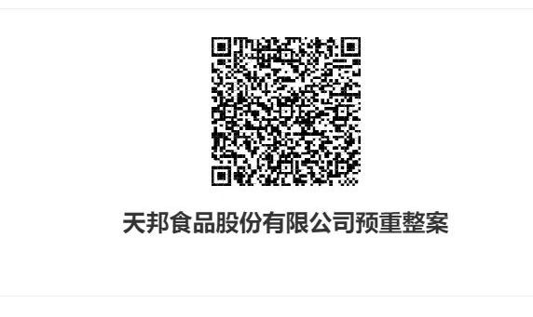
登陆方式二：复制下面网络链接至浏览器点击访问
https://pmsaas.taobao.com/bankruptcy/creditor#/home?caseId=4e2bd200ad9dba536a16dbbb637bb108）。
债权人登录债权申报系统后，请注意查看本申报指引。根据系统的流程和指引，依次完成主体资格认证、债权信息申报、上传证据材料等步骤，债权申报完成后请务必点击提交。债权人关于债权申报相关其他事宜可联系预重整管理人。
预重整管理人联系电话：15924330827、15924332449
预重整管理人联系邮箱：tbspglr@163.com
预重整管理人联系地址：宁波市江北区江安路407号钻石广场1207室
预重整管理人联系时间：工作日上午9：30-12:00，下午2:30－5:30
为便于预重整工作与后续重整程序中债权申报工作的衔接、减少重复申报债权的流程，如后续法院依法正式裁定受理天邦食品重整，预重整阶段已向预重整管理人申报的债权无需另行申报，本次债权申报在重整程序中继续有效。管理人（若法院后续指定）根据《企业破产法》及其司法解释的相关规定编制债权表提交债权人会议核查，债权人对天邦食品享有的债权金额及债权性质最终以法院裁定确认为准。
二、负责接受债权申报的主体
天邦食品预重整管理人是本次预重整中负责接收债权申报等工作的唯一主体，请各位债权人按照本指引的债权申报期限、联系方式及相关要求向预重整管理人申报债权。
三、《债权申报表》的填写
请各位债权人在预重整管理人所提供的《债权申报表》中填写债权申报的债权金额、债权形成基本情况、是否有特定财产担保及是否有其他共同连带债务人等事项。
债权人在“其他共同债务人”一栏中可以列明其他共同债务人的名称及具体情况；在“诉讼、仲裁详情”一栏中可以详细说明：法律文书是否已生效、是否已申请执行以及执行情况等；在“债权诉讼时效情况”一栏中可详细说明：合同签订日期、债权到期日及到期后的催收情况等；在“债权形成基本情况”一栏中可以详细说明：债权形成的时间、原因、过程、利息、有无担保等，债权人需就利息、罚息、违约金等其他的计算方法和明细专门附件说明。
特别提示：为提高债权审查效率，如同一债权人基于多份合同享有对天邦食品债权的，债权人应在填写债权形成说明时按照合同口径逐笔详细描述债权成因、抵质押情况、金额等相关信息；如同一债权人同时对天邦食品享有主债权和担保债权的，应区分主债权、担保债权的主债务人分别逐笔申报债权；如同一债权人同时对天邦食品享有的主债权和担保债权，在法定性质上又能进一步区分普通债权和有特定财产担保债权的，在区分主债权、担保债权主债务人的基础上，进一步区分普通债权和有特定财产担保债权，分别逐笔申报。
需要说明，要求债权人提供上述债权信息是便于预重整管理人全面审查债权，不视为对债权人申报债权的任何情况的确认。
请各位债权人如实填写《债权申报表》，并准备相应的证据材料。企业法人等单位债权人，须在《债权申报表》及债权申报材料目录上加盖公章；债权人为自然人的，须在《债权申报表》及债权申报材料目录上由债权人本人签名并捺印。
各位债权人如认为该表填写空间不够的，可后附续表。
四、证明债权人主体资格的材料
1.企业法人等单位债权人须提交的材料:有效的企业法人营业执照、事业单位法人和社团法人登记证书等复印件、法定代表人或负责人身份证明（并附身份证复印件）；债权人性质为金融机构的，还须提交有效的金融许可证等特许经营业务的资格证明复印件；债权人性质为个体工商户的，债权人名称填写营业执照登记的字号，法定代表人或负责人填写营业执照载明的经营者姓名；单位债权人与天邦食品发生债权债务后，名称发生变更的，还应提交市场监督管理机构或其他登记机关出具的名称变更证明复印件（加盖公章）；需要注意，注销后再行注册的单位债权人不视为名称变更，申报时应提交两家单位之间债权转让或承继的相关证明材料复印件。
2.债权人为自然人的，须提交的材料：债权人身份证等个人有效证件复印件。
3.如非由债权人法定代表人或负责人本人、自然人本人申报，而由委托代理人进行债权申报的，还须在上述材料的基础上提交：
（1）债权人的授权委托书（请按照给定范本填写，须提供原件）。如为企业法人等单位债权人的，前述原件须由单位债权人加盖公章并由法定代表人签字或盖章；如为自然人债权人的，前述原件须由自然人债权人签字并捺印；
（2）委托代理人的身份证等个人有效证件的复印件；
（3）委托代理人为律师的，请提交律师证复印件、律师事务所指派函（原件）。律师证复印件（包含最新年检页）及律师事务所指派函原件均须加盖律所公章；
（4）委托代理人为债权人工作人员的，请提交工作人员身份证明（请按照给定范本填写，须提供原件）或提供劳动合同复印件等其他能证明与债权人存在合法劳动人事关系的材料；
（5）委托代理人是基层法律服务工作者、债权人近亲属、债权人所在社区/单位推荐的公民、有关社会团体推荐的公民的，请另附盖章情况说明并按《中华人民共和国民事诉讼法》及相关司法解释的规定提供身份证明材料。
4.债权人须如实提供确切的送达地址，包括联系地址、邮政编码、收件人、联系电话、电子邮箱等。其中，“联系电话”请预留可接收短信的单个中国大陆电话号码，并务必保持通讯畅通，避免因错过相关信息导致无法及时行使权利。预留多个号码的，预重整管理人将以第一个号码为准；预留号码与债权人网络填报不一致的，将以《送达地址确认书》为准。

五、证明债权发生事实及债权金额、债权性质的材料
债权人申报债权应提交能够证明债权成立生效及债权金额、性质的全部书面证据材料，包括但不限于：
1.合同（包括但不限于借、贷款合同，购、销货合同等）、协议、备忘录等证明存在债权债务关系的文件复印件；
2.票据、账单或凭证等证明债权债务关系履行情况的材料，包括但不限于发货单、提货单、物流单、汇款单、对账单、放款或还款凭证、银行流水等文件复印件；
3.债权如有担保的，还须提交抵押合同、质押合同、保证合同等相关担保文件及相关的证件（包括但不限于抵、质押登记等他项权利证）等材料复印件。如担保物的物权凭证（如房产证、土地证、行驶证等）由债权人一并保管的，应在申报债权时将原件单独移交至预重整管理人处。
4.债权的发生及变更（包括但不限于债权转移、债务承担、合同转让、债权债务重组、抵销、清偿）等原始材料复印件；如申报债权后发生债权转让等情形，债权人应当及时与预重整管理人沟通，并在签署债权转让协议等文件后及时书面通知预重整管理人。
5.债权如涉及诉讼、仲裁、调解、保全、执行，还须提交诉讼、仲裁、调解、保全、执行有关的文件（包括但不限于已经判决尚未申请执行或正在向法院申请强制执行或正在进行中的案件的起诉书、仲裁申请书、诉讼保全申请书、保全裁定书、生效判决书、调解书、裁决书、执行申请书、执行裁定书、执行案件通知书等）复印件。法院出具的生效法律文书应加盖法律文书生效章，案件如经两级法院审理，一、二审法院出具的法律文书均需提供；仲裁机关出具的生效法律文书应附上仲裁机构关于法律文书已经生效的函件或双方当事人已签收的送达回执以及证据材料。债权人如已申请法院强制执行的，已通过执行程序领取全部/部分执行款，须进行说明并提供相关材料；
6.如债权人主张利息和其他费用（包括但不限于罚息、复利、迟延履行期间的债务利息、违约金、诉讼费等）的，需提供利息计算方法、详细过程及依据的书面说明原件和EXCEL计算表，并将利息与罚息、复利、违约金等分开计算、列示。为便于统计债权金额，利息暂计算至2024年8月9日（含当日，法院决定预重整登记之日）；
7.债权人向债务人主张债权和债权发生诉讼时效和执行时效中止、中断、延长的材料复印件，如催款、催收通知等文件复印件；
8.债务如有清偿、抵销、被执行或其他抵债情形的，应当如实提供相关凭证、协议、执行裁定书等材料复印件；若该等债务清偿系由法院生效法律文书认可，应当同时提交相关法律文书。本项义务不随着债权申报工作的结束而终止，该等情况一经发生，债权人应当及时书面通知管理人并补充提供相关材料，隐瞒债权受偿情况将承担相应法律责任。
9.债权如涉及建设工程的，除提供上述材料以外，还需提交与招投标、施工、竣工、结算/决算、备案相关的证明文件复印件，包括但不限于招投标文件、资质等级许可、中标通知书、施工合同等证明建设工程施工合同成立的材料；竣工验收合格材料（报告、记录或竣工验收备案表等）、审计报告、造价咨询/鉴定意见、工程结算材料等已实际履行并享有工程款债权的材料；并说明是否主张建设工程价款优先受偿权债权及依据；
10.债权如涉及公司信用类债券的，债券持有人应以2024年8月9日（法院决定预重整登记之日）或此后某日为查询日期的、由债券登记机构出具的持仓证明或债券持有信息查询函件等有效证明文件原件（为避免纸张浪费，债券持有人无需提供债券募集说明书及发行文件）；产品类债券（投资基金、资产管理计划、信托计划、银行理财产品等）持有人除上述持仓证明等有效证明文件之外，还需要提交产品备案证明文件或其他同等效力文件原件；债券受托管理人可根据债券募集文件或者债券持有人会议决议的授权，代表债券持有人统一申报债权。债券受托管理人代表债券持有人申报时应提交记载授权事项的募集文件或债券持有人会议授权决议等相关证明文件。
11.债权人认为需要提交的其他材料。
六、提交债权申报材料有关注意事项
1.债权人线上申报债权时需提交全套申报材料，加盖公章或签字并捺印后扫描为PDF文件（利息计算等需要EXCEL版本的除外）。为便于核查、提高效率，请各位债权人编制债权申报材料清册时，按照《债权申报表》《债权申报材料目录》《送达地址确认书》《承诺函》证明债权人主体资格材料、证明债权发生事实及金额材料、其他材料的前后顺序排列造册。各申报材料统一使用A4型纸，填写时注意准确、完整。建议使用计算机打印，若手写则需字迹清晰工整，并应避免书写错误，若有增、删、涂改，应于增、删、涂改处加盖公章或签字并捺印。
2.债权人及其代理人需务必认真填写《送达地址确认书》并签字、盖章，注明有效的联系方式。预重整管理人将相关文件邮寄到指定地址、通过传真发送至指定号码、通过短信发送至指定号码或以电子邮件方式发至指定邮箱均视为有效送达。由于债权人自身原因导致无法送达产生的法律后果，由债权人自行承担。若债权人变更登记的联系方式，应当在3个工作日内书面通知预重整管理人。
3.债权人以外币申报债权的，按照2024年8月9日中国人民银行公布的外币兑人民币的汇率中间价统一折算为人民币。债权人申报利息的，应以折算为人民币后的本金数额作为计息基数。如后续法院裁定受理天邦食品重整的，债权人需按照受理日中国人民银行公布的外币兑人民币的汇率中间价统一折算为人民币进行变更申报，债权人申报利息的，仍以折算为人民币后的本金数额作为计息基数。
4.债权人向预重整管理人提供的外文资料，应当附有中文译本，在中文译本上需标注“与外文内容一致”字样，并在字样处盖章（单位债权人）/签字捺印（自然人债权人）。
5.债权人为境外主体的，根据《中华人民共和国民事诉讼法》等法律法规的规定，债权人提交的所有资料均需经过有公证资质的公证机构进行公证，以证明债权人主体资格，和依法设立、变更、终止法律关系的行为以及有法律意义的事实和文书等的真实性和合法性。以下为各地区公证认证程序，仅供参考：
（1）中国香港特别行政区/澳门特别行政区的公证认证程序
a.委托中国司法部指定的香港特别行政区/澳门特别行政区公证机构做公证；
b.委托香港特别行政区/澳门特别行政区律师到中国法律服务（香港）有限公司/中国法律服务（澳门）公司加盖转递章。
（2）中国台湾地区的公证认证程序
a.到中国台湾地区公证机关公证；
b.中国台湾地区公证机关将公证文书副本寄交大陆公证员协会；
c.大陆一方将公证文书拿到公证员协会做核证，核证后即可使用。
（3）国外的公证认证程序
a.将进行公证的材料送该国外交部门进行认证；
b.将经过该国外交部门认证的材料送中国驻该国使领馆进行认证。
七、特别提示
1.本指引只是针对债权人申报债权时注意事项及风险告知的提示，文本中加粗字体请债权人予以合理关注。本指引不视为出具给债权人的法律意见，亦不视为预重整管理人或债务人向债权人作出任何形式的承诺，亦不构成对无效债权（包括但不限于已过诉讼时效、除斥期间、申请执行期间等的债权）的重新有效确认。
2.债权人虚假申报债权或提交虚假申报材料，损害其他债权人利益的，债务人将依法移送公安机关或人民法院追究其法律责任。
3.本指引由预重整管理人负责解释，本指引未列明事项，按照现行法律法规、司法解释规定执行。
4.本指引及相关附件可从全国企业破产重整案件信息网下载查阅电子版，该网址为:http://pccz.court.gov.cn。债权人可在该网站内搜索“天邦食品股份有限公司”并下载本指引及相关范本电子版。

天邦食品股份有限公司预重整管理人
2024年9月2日

天邦食品股份有限公司预重整债权申报表
债权人名称 |  |  |  | 联系人
通讯地址 |  |  |  | 电子邮箱
法定代表人  （负责人） |  |  |  | 债权人（法定代表人或负责人）身份证号码
委托代理人 |  |  |  | 委托代理人身份证等证件号码
申报债权金额（小写） | 总金额： 人民币（元） 大写：
申报债权金额（小写） | 本金： 人民币（元） |  | 利息： 人民币（元）
申报债权金额（小写） | 其他（如罚息、违约金、滞纳金等）： 人民币（元）
债权性质（请勾选） | □有特定财产担保债权 □社保债权 □税款债权 □普通债权
有财产担保债权情况 | 有特定财产担保债权金额： 人民币（元）
有财产担保债权情况 | 担保形式：□抵押 □质押 □留置 □其他：
是否为建设工程价款优先受偿权债权 |  | 建设工程价款优先受偿权债权金额 |  |  | 人民币（元）
其他共同债务人（如有请列明其他共同债务人名称及具体情况）
有无诉讼、仲裁文书或公证文件 | 1.无 □ 2.有 □
诉讼、仲裁详情（法律文书是否已生效、是否已申请执行、执行情况等）
债权诉讼时效情况（说明债权到期日及到期后催收情况）
债权形成基本情况（包括但不限于债权形成的时间、原因、过程、利息及其他类别的计算方法等，可专门附件说明）
备注 | 1.债权人提交本债权申报表视为已经收到法院发出的（2024）浙02民诉前调595号《决定书》《公告》《天邦食品股份有限公司预重整案债权申报指引》，未按照《公告》和本债权申报指引的要求进行债权申报的，预重整期间不得以债权人身份参加法院就重整申请组织的听证程序、预重整管理人组织的对重组协议的磋商，但不影响相应债权人在正式重整程序中行使法定权利；  2.预重整管理人接收本债权申报表不构成对无效债权（包括但不限于已过诉讼时效/除斥期间/申请执行期间的债权等）的重新有效确认；  3.债权人已全面、完整知晓本次债权申报的有关要求并保证提供资料及情况的真实、合法、完整，否则，一切法律责任和后果由债权人承担；  4.请填写本债权申报表所附的债权申报材料目录并提供相应的材料，仅提交本债权申报表而无任何证据材料的，将无法完成债权申报。
债权人（单位盖章/自然人签字捺印）： 日期： 年 月 日

债权申报材料目录
序号 | 材料名称 | 页数 | 是否核对原件  （请勾选）

提交人（单位盖章/自然人签字捺印）：

年 月 日

注：1.如表不够，可自行续表
2.请在提交人处盖章、签字和捺印

法定代表人（负责人）身份证明

兹证明 （身份证号码： ）在本单位担任 职务，为本单位法定代表人/负责人。
特此证明。
债权人（盖章）：
年 月 日

附：法定代表人（负责人）身份证复印件（加盖债权人公章）

授权委托书
委托人（债权人）： 法定代表人（负责人）：
统一社会信用代码（身份证号码）：
住所地： 联系方式：

受托人： 身份证/执业证号码：
工作单位： 联系方式：

受托人： 身份证/执业证号码：
工作单位： 联系方式：

委托人就天邦食品股份有限公司预重整、重整（若法院后续裁定，下同）一案（以下简称“本案”），特委托上述受托人作为代理人，参加本案的预重整程序和重整程序。受托人的代理权限为特别授权，包括但不限于：
1．向本案预重整管理人、重整管理人申报债权、提交相关证明文件及资料，并处理债权申报相关事宜；
2．签署、递交、接收和转送有关本案预重整程序、重整程序内的各类法律文件及其他文件资料；
3．参加本案的预重整程序、重整程序涉及的包括听证会、债权人会议、债权人委员会（如有）及其他债权人参加的会议等活动，并代表委托人发表意见和行使表决权；
4．处理与本案相关的其他事务。
委托人若变更代理人，需重新向本案预重整管理人、重整管理人提交《授权委托书》《送达地址确认书》等有关材料，并应当在3个工作日内通知本案预重整管理人、重整管理人，未按期通知的后果由委托人自行承担。
特此授权。

债权人（委托人）盖章/签字：

法定代表人（负责人）签字：

年 月 日

附：受托人身份证复印件（委托人盖章/签字捺印）

工作人员身份证明

兹证明 （身份证号码： ）为本单位工作人员。
特此证明。
债权人（盖章）：
年 月 日

附：工作人员劳动人事关系证明材料

送达地址确认书
债权人
债务人 | 天邦食品股份有限公司
预重整管理人对债权人填写送达地址确认书的告知事项 | 1.为了便于债权人及时收到法院、预重整管理人、重整管理人（若法院后续指定）各项文书，保证预重整、重整程序（若法院后续裁定，下同）顺利进行，债权人应当如实提供准确、有效的送达信息；  2.确认的送达信息适用于预重整、重整程序工作的各个阶段及各项事宜；  3.债权人的送达信息发生变更的，应当在3个工作日内书面告知预重整管理人、重整管理人变更后的送达信息并补寄有关文件；  4.债权人提供的信息不准确，或不及时告知变更后的信息，导致有关文书无法送达或未及时送达，债权人将自行承担由此可能产生的法律后果：  （1）债权人拒不提供送达信息的，经告知后仍拒不提供的；自然人以其身份信息记载的地址为送达地址；法人或非法人组织以其工商登记或者其他依法登记、备案中的住所地为送达信息。  （2）因债权人自己提供的送达信息不准确、信息变更后未及时告知预重整管理人、重整管理人或者债权人拒不提供送达信息导致各项文书未能被债权人实际接收的，按下列方式处理：  a.邮寄送达的，邮件回执上注明的退回之日视为送达之日；  b.直接送达的，送达人当场在送达回执上记明情况之日视为送达之日。  c.电子送达的，对应系统显示发送成功的日期为送达之日。
债权人提供的送达信息 | 本人（本单位）确认下列信息为送达信息：
债权人提供的送达信息 | 通讯地址：
债权人提供的送达信息 | 收件人：
债权人提供的送达信息 | 接收信息的手机号码：
债权人提供的送达信息 | 接收信息的手机号码： | 此手机号码用于接收债权人会议通知及日常联系之用，请务必保持通讯畅通，避免因错过相关信息导致无法及时行使权利。
债权人提供的送达信息 | 接收信息的电子邮箱：
债权人对送达信息的确认 | 本单位/本人已经阅读了预重整管理人对债权人填写送达地址确认书的告知事项，并保证上述送达信息是准确、有效的。同意管理人/债务人采取邮寄、短信或电子邮件等方式送达文件。本单位/本人保证上栏所提供的内容准确、有效。若变更送达地址或其他信息，将及时以书面方式告知管理人，未及时告知管理人导致文书不能送达的法律后果由本单位/本人自行承担。  债权人（单位盖章/自然人签字捺印）：  年 月 日
备注

承诺函
天邦食品股份有限公司预重整管理人：
本人（本单位）承诺提交的所有债权申报材料无论盖章、签名与否，均真实、准确、有效，所有复印件已与原件核对无异，否则一切法律后果自负。

债权人（单位盖章/自然人签字捺印）：

年 月 日

